TUGAS PRAKTIKUM DESAIN WEB

Untuk Memenuhi Tugas Praktikum Desain Web



Disusun oleh:

Nama : Samudra Tsalasa Putra

Tugas : HTML5

Tanggal : 10 September 2024

Dosen : Adi Wahyu Pribadi , S.Si., M.Kom

**Program Studi Teknik Informatika**

**Fakultas Teknik**

**Universitas Pancasila**

**2024**

**Tugas**

1. Jalankan kode HTML di atas di browser Anda!
2. Jelaskan elemen-elemen yang digunakan!
3. Modifikasi konten, seperti mengganti teks atau menambahkan buah ke dalam tabel
4. Buat laporan hasil praktikum dengan menyertakan tangkapan layar dan penjelasan singkat mengenai elemen yang digunakan.

**Jawaban**

**Output :**

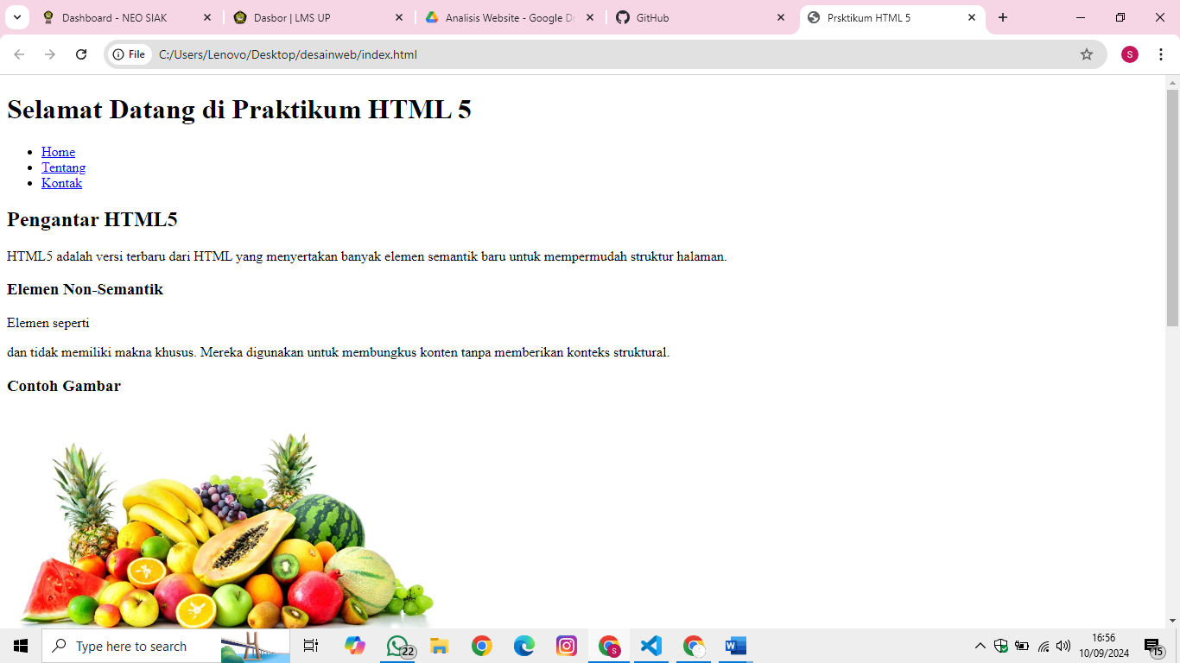

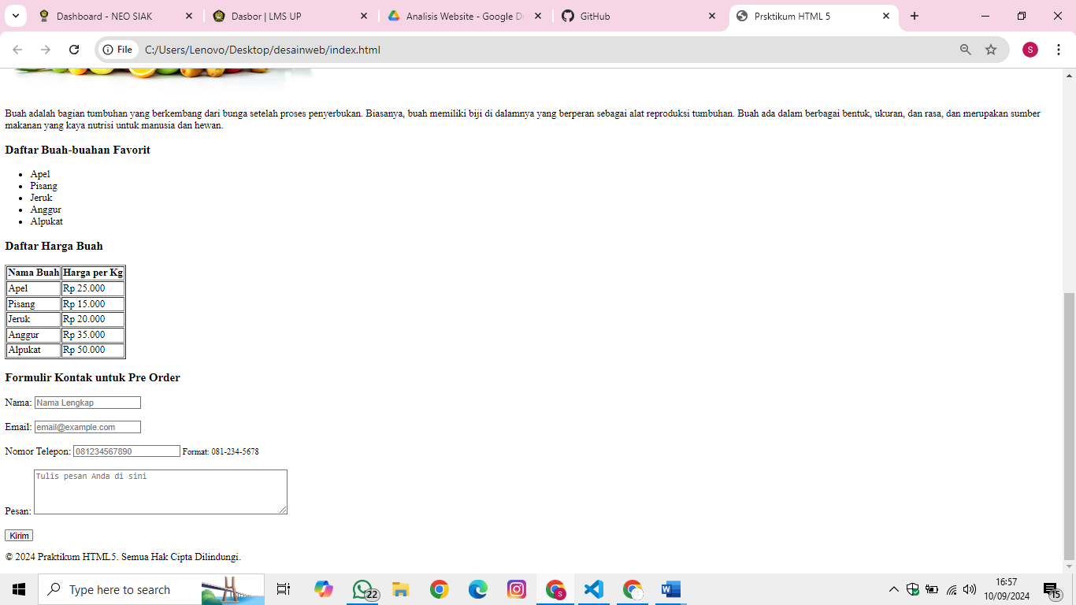

**Code HTML :**

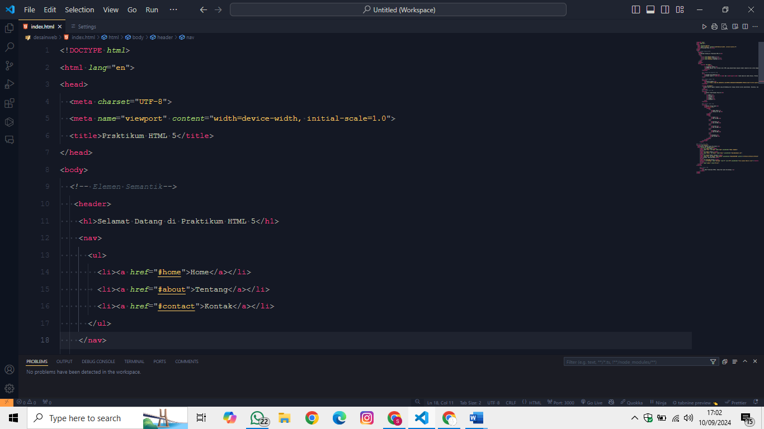

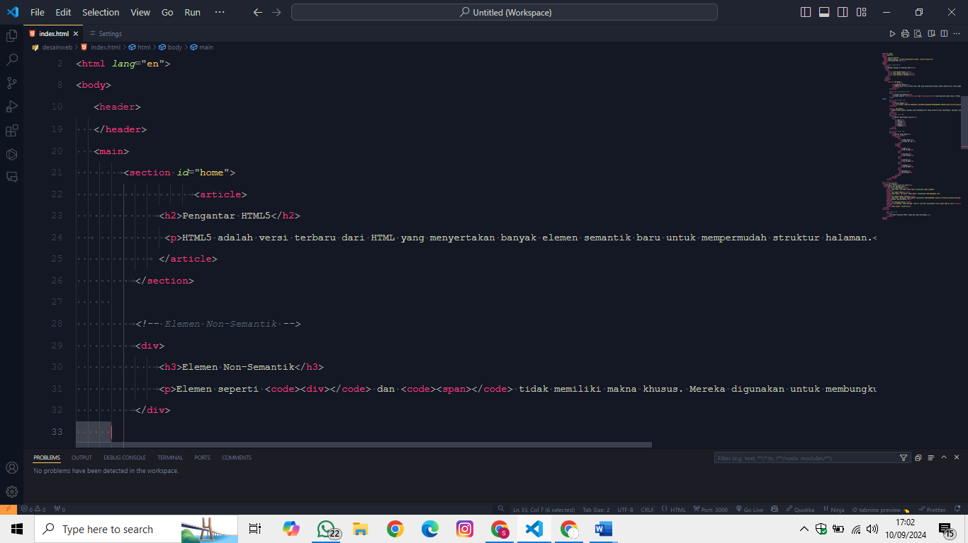

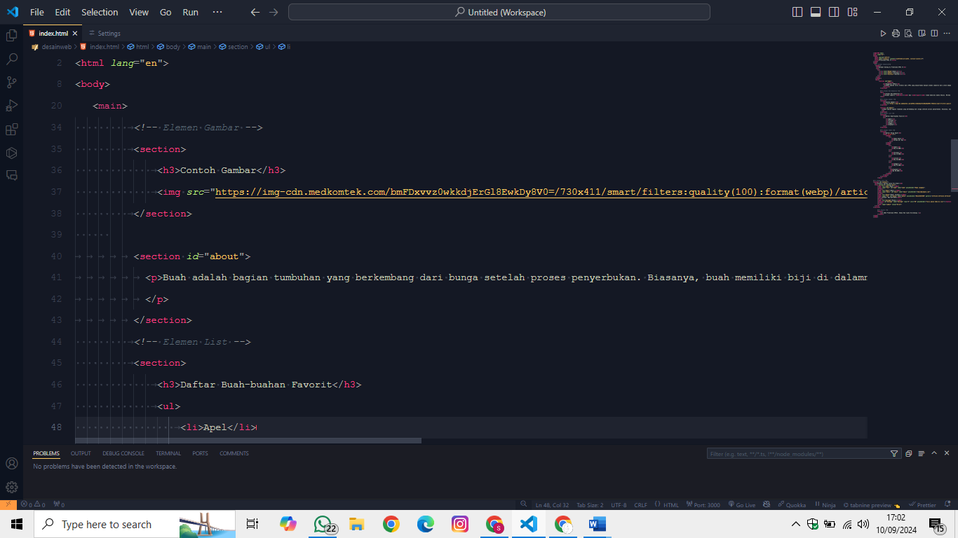

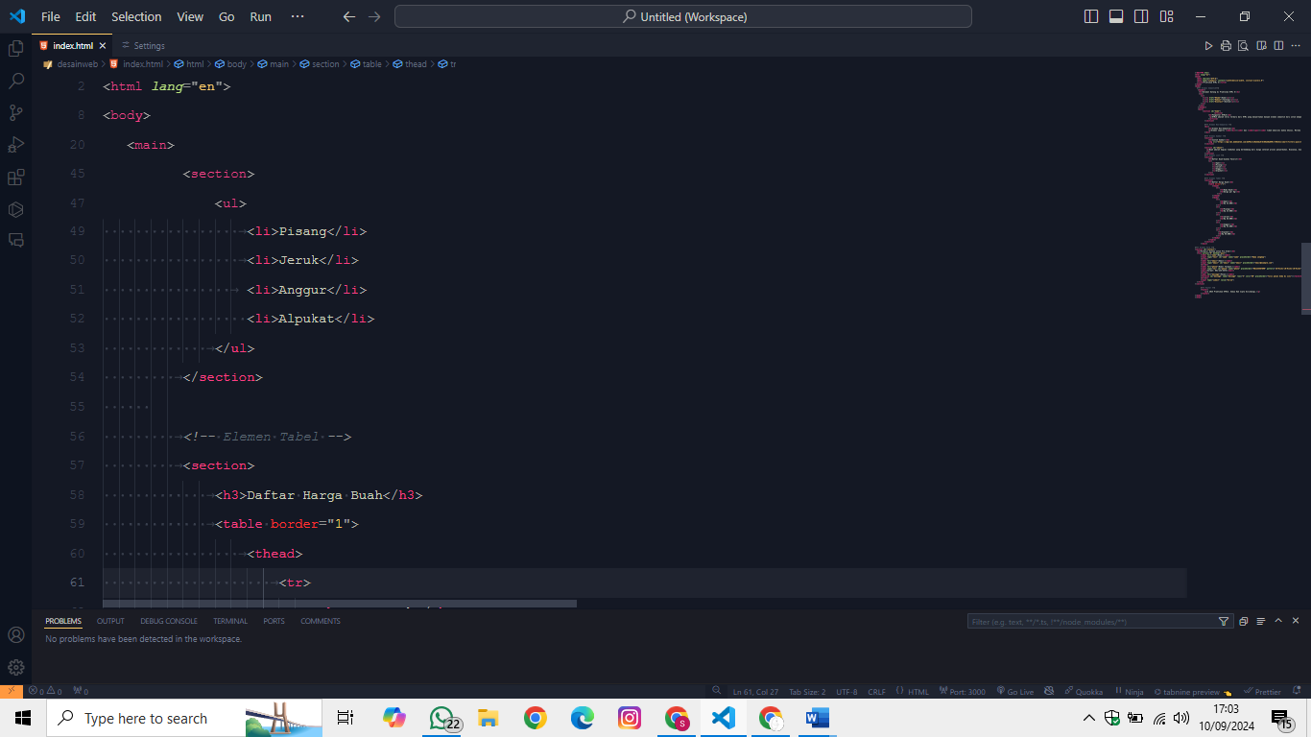

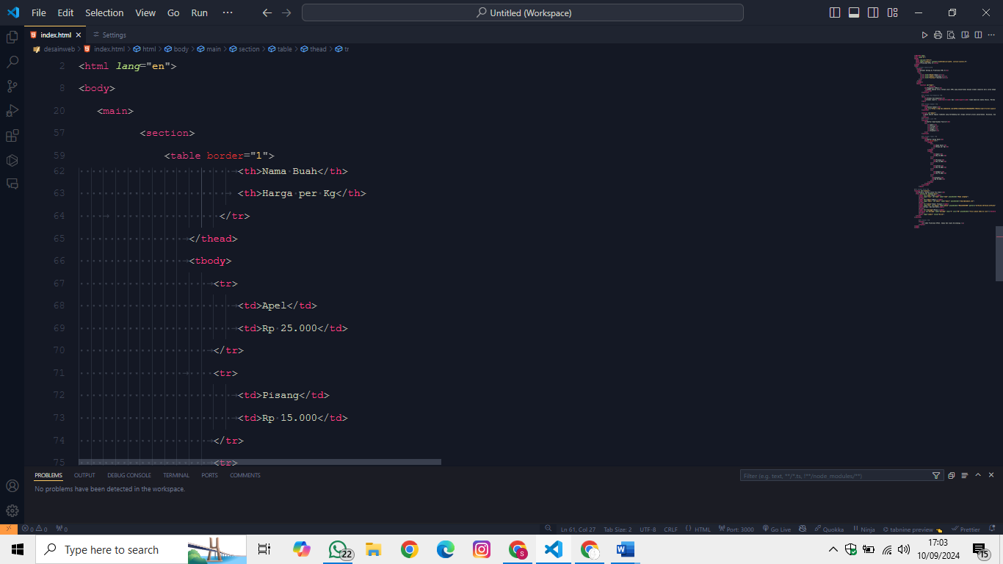

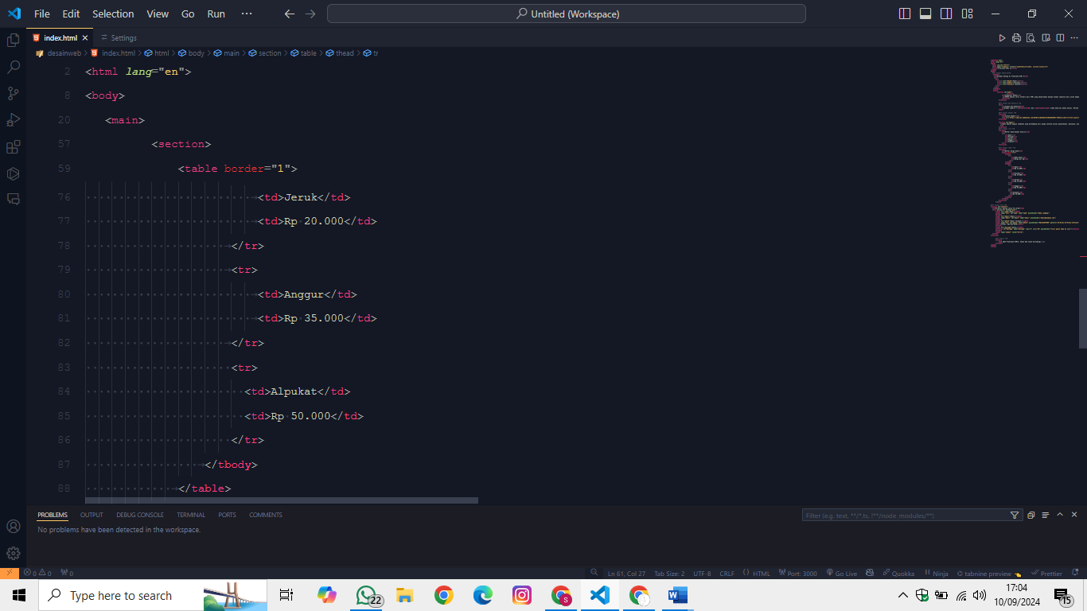

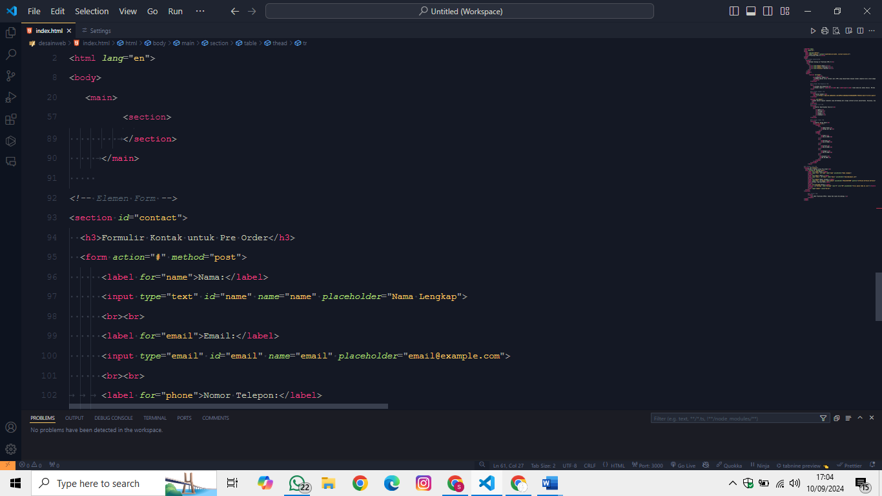

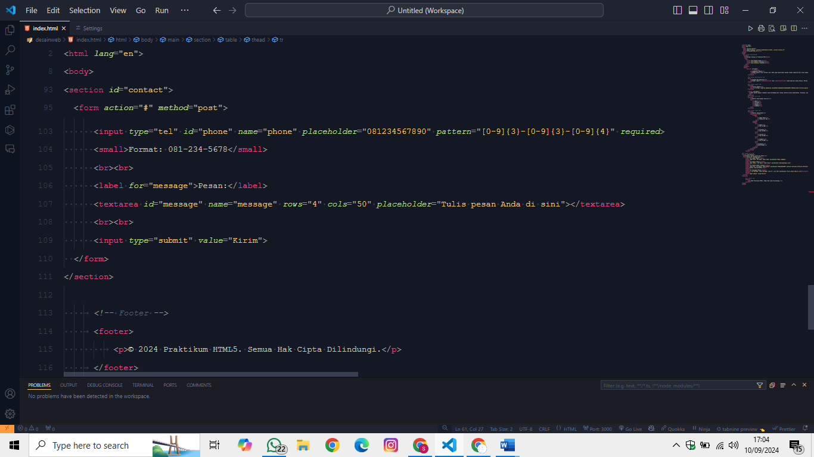

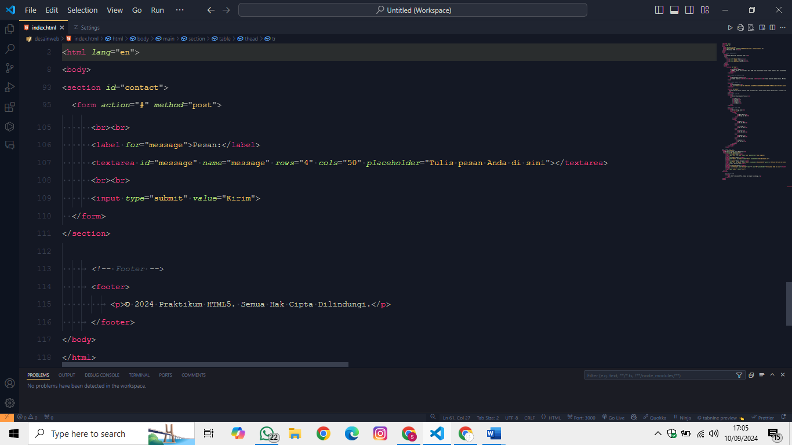

**1. Deklarasi Dokumen dan Elemen Dasar**

* **<!DOCTYPE html>**: Menentukan tipe dokumen sebagai HTML5. Ini memberi tahu browser bahwa dokumen menggunakan standar HTML5.
* **<html lang="en">**: Tag pembuka untuk elemen html yang merupakan akar dari dokumen HTML. Atribut lang="en" menunjukkan bahwa bahasa utama dokumen adalah bahasa Inggris.
* **<head>**: Bagian kepala dokumen yang berisi metadata dan informasi penting lainnya yang tidak ditampilkan langsung pada halaman web.
  + **<meta charset="UTF-8">**: Menentukan set karakter yang digunakan, yaitu UTF-8, untuk mendukung berbagai karakter internasional.
  + **<meta name="viewport" content="width=device-width, initial-scale=1.0">**: Mengatur tampilan agar responsif pada perangkat mobile dengan menetapkan lebar viewport sesuai dengan lebar perangkat.
  + **<title>Praktikum HTML 5</title>**: Menentukan judul halaman yang akan ditampilkan pada tab browser.
* **<body>**: Bagian tubuh dokumen yang berisi semua konten yang akan ditampilkan kepada pengguna.

**2. Elemen Semantik**

**a. <header>**

* **Deskripsi**: Bagian header yang biasanya berisi judul dan navigasi utama.
* **Konten**:
  + **<h1>**: Heading utama dengan teks "Selamat Datang di Praktikum HTML 5".
  + **<nav>**: Elemen navigasi yang berisi menu untuk berpindah antar bagian halaman.
    - **<ul> dan <li>**: Membuat daftar menu navigasi.
      * **<a href="#home">Home</a>**: Tautan menuju bagian dengan id="home".
      * **<a href="#about">Tentang</a>**: Tautan menuju bagian dengan id="about".
      * **<a href="#contact">Kontak</a>**: Tautan menuju bagian dengan id="contact".

**b. <main>**

* **Deskripsi**: Bagian utama halaman yang berisi konten inti.
* **Konten**:
  + **<section id="home">**
    - **<article>**
      * **<h2>**: Subjudul "Pengantar HTML5".
      * **<p>**: Paragraf yang menjelaskan tentang HTML5 sebagai versi terbaru dari HTML dengan elemen semantik baru.
  + **Komentar**: <!-- Elemen Non-Semantik --> menandai awal bagian yang menggunakan elemen non-semantik.
  + **<div>**
    - **<h3>**: Subjudul "Elemen Non-Semantik".
    - **<p>**: Paragraf yang menjelaskan bahwa elemen seperti <div> dan <span> tidak memiliki makna khusus.
    - **<code>**: Menampilkan kode secara inline, contohnya <div> dan <span>.
  + **<section>**
    - **<h3>**: Subjudul "Contoh Gambar".
    - **<img>**
      * **src**: URL gambar buah-buahan.
      * **alt**: Teks alternatif "Buah-Buahan" jika gambar tidak dapat ditampilkan.
      * **width**: Menetapkan lebar gambar menjadi 500 piksel.
  + **<section id="about">**
    - **<p>**: Paragraf yang memberikan deskripsi tentang buah.
  + **<section>**
    - **<h3>**: Subjudul "Daftar Buah-buahan Favorit".
    - **<ul>**
      * **<li>**: Item daftar untuk setiap buah favorit (Apel, Pisang, Jeruk, Anggur, Alpukat).
  + **<section>**
    - **<h3>**: Subjudul "Daftar Harga Buah".
    - **<table border="1">**
      * **<thead>**
        + **<tr>**

**<th>**: Header kolom "Nama Buah" dan "Harga per Kg".

* + - * **<tbody>**
        + **<tr>**

**<td>**: Data tabel untuk setiap buah dan harganya (Apel - Rp 25.000, dst.).

**c. <footer>**

* **Deskripsi**: Bagian footer yang biasanya berisi informasi hak cipta dan kontak.
* **Konten**:
  + **<p>**: Paragraf dengan teks "© 2024 Praktikum HTML5. Semua Hak Cipta Dilindungi."

**3. Elemen Formulir**

* **<section id="contact">**
  + **<h3>**: Subjudul "Formulir Kontak untuk Pre Order".
  + **<form action="#" method="post">**
    - **<label> dan <input>**:
      * **Nama**:
        + **<label for="name">**: Label untuk input nama.
        + **<input type="text" id="name" name="name" placeholder="Nama Lengkap">**: Input teks untuk nama lengkap.
      * **Email**:
        + **<label for="email">**: Label untuk input email.
        + **<input type="email" id="email" name="email" placeholder="email@example.com">**: Input email dengan validasi format email.
      * **Nomor Telepon**:
        + **<label for="phone">**: Label untuk input nomor telepon.
        + **<input type="tel" id="phone" name="phone" placeholder="081234567890" pattern="[0-9]{3}-[0-9]{3}-[0-9]{4}" required>**: Input telepon dengan pola tertentu dan atribut required untuk validasi.
        + **<small>**: Teks kecil yang menjelaskan format nomor telepon yang diharapkan.
    - **Pesan**:
      * **<label for="message">**: Label untuk textarea pesan.
      * **<textarea id="message" name="message" rows="4" cols="50" placeholder="Tulis pesan Anda di sini"></textarea>**: Area teks untuk menulis pesan.
    - **Tombol Submit**:
      * **<input type="submit" value="Kirim">**: Tombol untuk mengirim formulir.

**4. Elemen Non-Semantik**

* **<div>**
  + Digunakan sebagai wadah umum tanpa makna semantik khusus.
  + Dalam konteks ini, <div> digunakan untuk membungkus konten tentang elemen non-semantik itu sendiri.
* **<span>**
  + Meskipun tidak muncul eksplisit dalam kode, <span> disebutkan dalam paragraf sebagai contoh elemen non-semantik yang digunakan untuk membungkus bagian kecil dari teks atau elemen lainnya.

**5. Elemen Tambahan**

* **<img>**
  + Menyisipkan gambar ke dalam halaman web.
  + Atribut penting:
    - **src**: Menentukan sumber atau lokasi gambar.
    - **alt**: Memberikan teks alternatif jika gambar tidak dapat ditampilkan.
    - **width**: Menentukan lebar gambar.
* **<ul> dan <li>**
  + **<ul>**: Membuat daftar tidak terurut (bullet list).
  + **<li>**: Item dalam daftar.
* **<table>**
  + Membuat tabel untuk menampilkan data dalam bentuk baris dan kolom.
  + **<thead>**: Bagian header tabel.
  + **<tbody>**: Bagian isi tabel.
  + **<tr>**: Baris dalam tabel.
  + **<th>**: Sel header dalam tabel.
  + **<td>**: Sel data dalam tabel.
* **<label>**
  + Menghubungkan teks label dengan elemen formulir, meningkatkan aksesibilitas.
* **<input>**
  + Elemen input untuk menerima data dari pengguna.
  + Jenis input yang digunakan:
    - **type="text"**: Input teks biasa.
    - **type="email"**: Input untuk alamat email dengan validasi format.
    - **type="tel"**: Input untuk nomor telepon.
    - **type="submit"**: Tombol untuk mengirim formulir.
* **<textarea>**
  + Area teks multi-baris untuk input teks panjang.
* **Atribut Formulir Penting**:
  + **action="#"**: Menentukan URL tujuan saat formulir dikirim. Dalam contoh ini, # berarti tidak ada aksi spesifik.
  + **method="post"**: Metode pengiriman data formulir menggunakan POST.
  + **required**: Menandakan bahwa input harus diisi sebelum formulir dapat dikirim.
  + **pattern**: Menentukan pola regex untuk validasi input.

**6. Komentar dalam Kode**

* **<!-- Elemen Semantik-->** dan **<!-- Elemen Non-Semantik -->**: Komentar yang membantu pengembang memahami bagian-bagian tertentu dari kode. Komentar tidak akan ditampilkan pada halaman web.

**7. Struktur Navigasi dengan ID**

* Elemen dengan atribut id seperti <section id="home">, <section id="about">, dan <section id="contact"> memungkinkan navigasi langsung ke bagian tersebut melalui tautan dengan href yang mengarah ke #id_bagian.